专利交底书 / 专利文档草案
一种基于采血数据清洗与 XGBoost-BiLSTM 残差自适应融合的
日采血量预测方法、系统、设备及存储介质
技术方向 | 采供血业务中的日级采血量预测，适用于按血站、按血型的分组建模。
核心思路 | 先用 XGBoost 建立强基线，再对其残差序列进行 Bi-LSTM 学习，并对残差修正幅度进行约束裁剪，得到自适应融合预测结果。
数据来源 | 原始采血数据、天气数据、节假日/清明/开学季等日历数据。

一、发明名称
一种基于采血数据清洗与 XGBoost-BiLSTM 残差自适应融合的日采血量预测方法、系统、设备及存储介质。
二、摘要
本发明涉及采供血数据智能分析领域，公开了一种面向血站日采血量预测的数据处理与混合建模方法。该方法首先从多份 Excel 采血台账中提取采血时间、采血部门、档案血型和采血量等字段，完成字段重命名、日期标准化、血型统一化以及血量基础单位换算，并按日期、血站和血型聚合形成日级采血量底表；随后在预测阶段构建历史滚动和、滞后量、波动性、指数加权等时序特征，并融合天气、节假日、清明节、开学季、周末及月份等外生特征。在建模时，采用 XGBoost 对目标采血量进行基线预测，并通过时间顺序划分与 OOF 方式获得训练期泛化预测值；再以真实值与基线预测值之间的残差为目标，利用包含残差滞后项、天气项和日期项的多变量序列输入双向 LSTM 进行残差修正学习；最后对残差预测值执行幅度裁剪并与基线预测结果自适应融合，输出最终预测值。本发明兼顾规则特征表达能力与深度序列建模能力，能够提高节假日、突变日及结构性波动场景下的采血量预测精度与稳健性。
三、技术领域
本发明属于时序预测、医疗血液管理及机器学习应用技术领域，尤其涉及一种针对采供血业务中日采血量数据进行清洗、标准化、特征构建以及混合模型预测的方法，同时还涉及实现所述方法的系统、电子设备及计算机可读存储介质。
四、背景技术
采血量受天气、节假日、工作日/周末转换、学校开学季、历史采血惯性以及突发波动等多因素共同影响，具有明显的非线性、周期性和突变性。传统经验法或单一统计模型难以同时描述长期趋势、短期波动与异常偏差，容易造成库存准备不足或资源配置浪费。
现有方案中，树模型在处理人工构造特征、非线性交叉关系方面表现较强，但对连续时间序列中隐含的残差动态和局部突变传导能力不足；单独使用 LSTM 等深度模型时，又容易受样本规模、噪声和特征解释性不足影响，难以直接在业务侧稳定落地。
因此，有必要提出一种能够先建立可解释基线，再对剩余误差进行时序修正，并对修正幅度施加业务约束的混合预测方法，以提升采血量预测的准确性和鲁棒性。
五、发明内容
（一）发明目的
本发明的目的在于提出一种面向血站日采血量预测的两阶段混合建模方案：先通过数据清洗与标准化获得统一的日级预测底表，再通过“XGBoost 基线 + Bi-LSTM 残差修正 + 幅度裁剪融合”的方式输出最终预测值，以提高对节假日、极值日和结构性变化日的预测能力。
（二）技术方案
一种日采血量预测方法，包括如下步骤：
步骤 S1：采集原始采供血数据，读取采血时间、采血部门、档案血型、采血量等字段；
步骤 S2：将采血部门映射为血站，将档案血型映射为血型，并对血型字段执行去空格与大写统一处理；
步骤 S3：从采血时间中提取日期信息并统一为 datetime 类型；对采血量字段执行基础单位换算，其中当血量值大于预设阈值时按 200 毫升折算为基础单位；
步骤 S4：按照日期、血站及血型维度对血量进行聚合，得到日级总血量底表；
步骤 S5：对每一血站/血型分组补齐连续日期，并构建历史窗口和、滞后特征、滚动均值、滚动标准差、指数加权均值、差分特征等动态特征；
步骤 S6：引入天气、平均温度平方项、温差、滚动温度、节假日标记、清明节标记、开学季标记、周几、周末和月份等外生特征；
步骤 S7：按时间顺序切分训练集和测试集，利用 XGBoost 模型对日采血量进行基线预测，其中对高血量样本施加分段样本权重，并通过 K 折 OOF 方式获得训练期泛化预测值；
步骤 S8：根据真实采血量与基线预测值构造残差序列，并对训练期残差进行分位数裁剪以降低极端噪声影响；
步骤 S9：以残差滞后项、基线预测值及外生特征构造多变量序列输入，采用双向 LSTM 模型对残差进行学习和预测；
步骤 S10：对预测得到的残差修正值执行幅度裁剪，再与基线预测值相加，得到最终自适应融合预测结果。
（三）有益效果
1. 将数据清洗、单位换算、分组聚合与模型训练流程串联为统一闭环，便于工程化落地。
2. 利用 XGBoost 对显式特征和非线性交叉关系建模，形成稳定基线；再由 Bi-LSTM 学习基线难以捕获的残差动态，从而提升整体精度。
3. 通过 OOF 预测构造训练期残差，减轻直接使用训练集拟合值导致的残差偏乐观问题。
4. 通过分位数裁剪与残差幅度裁剪抑制极端误差放大，增强模型在节假日、天气扰动和异常波动场景下的稳健性。
5. 支持按血站、按血型以及全量聚合口径建模，可扩展到其他采供血指标预测场景。
六、附图说明
图1为本发明数据清洗与标准化流程图；
图2为本发明混合预测模型训练与推理流程图；
图3为本发明双阶段残差自适应预测架构图。
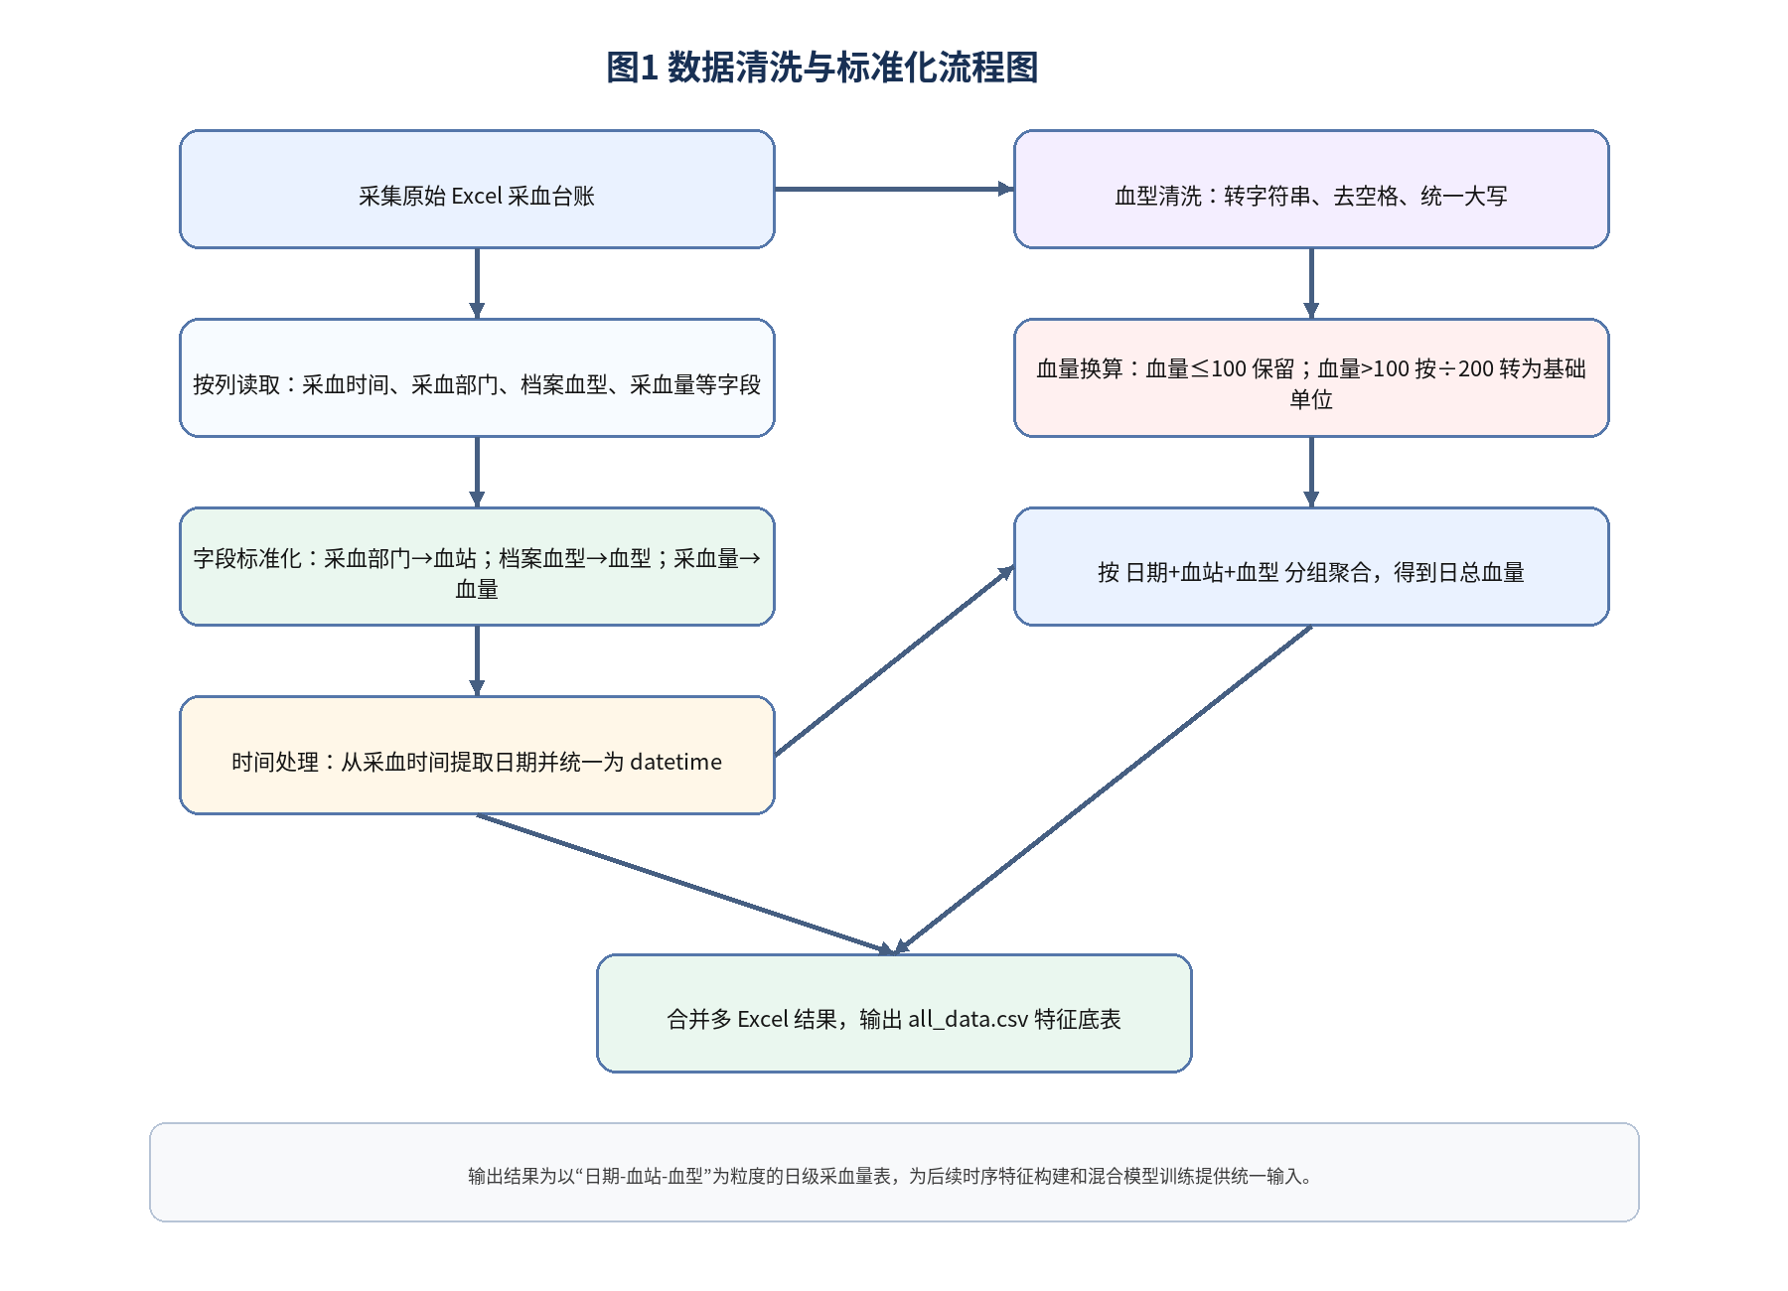
图1 数据清洗与标准化流程图
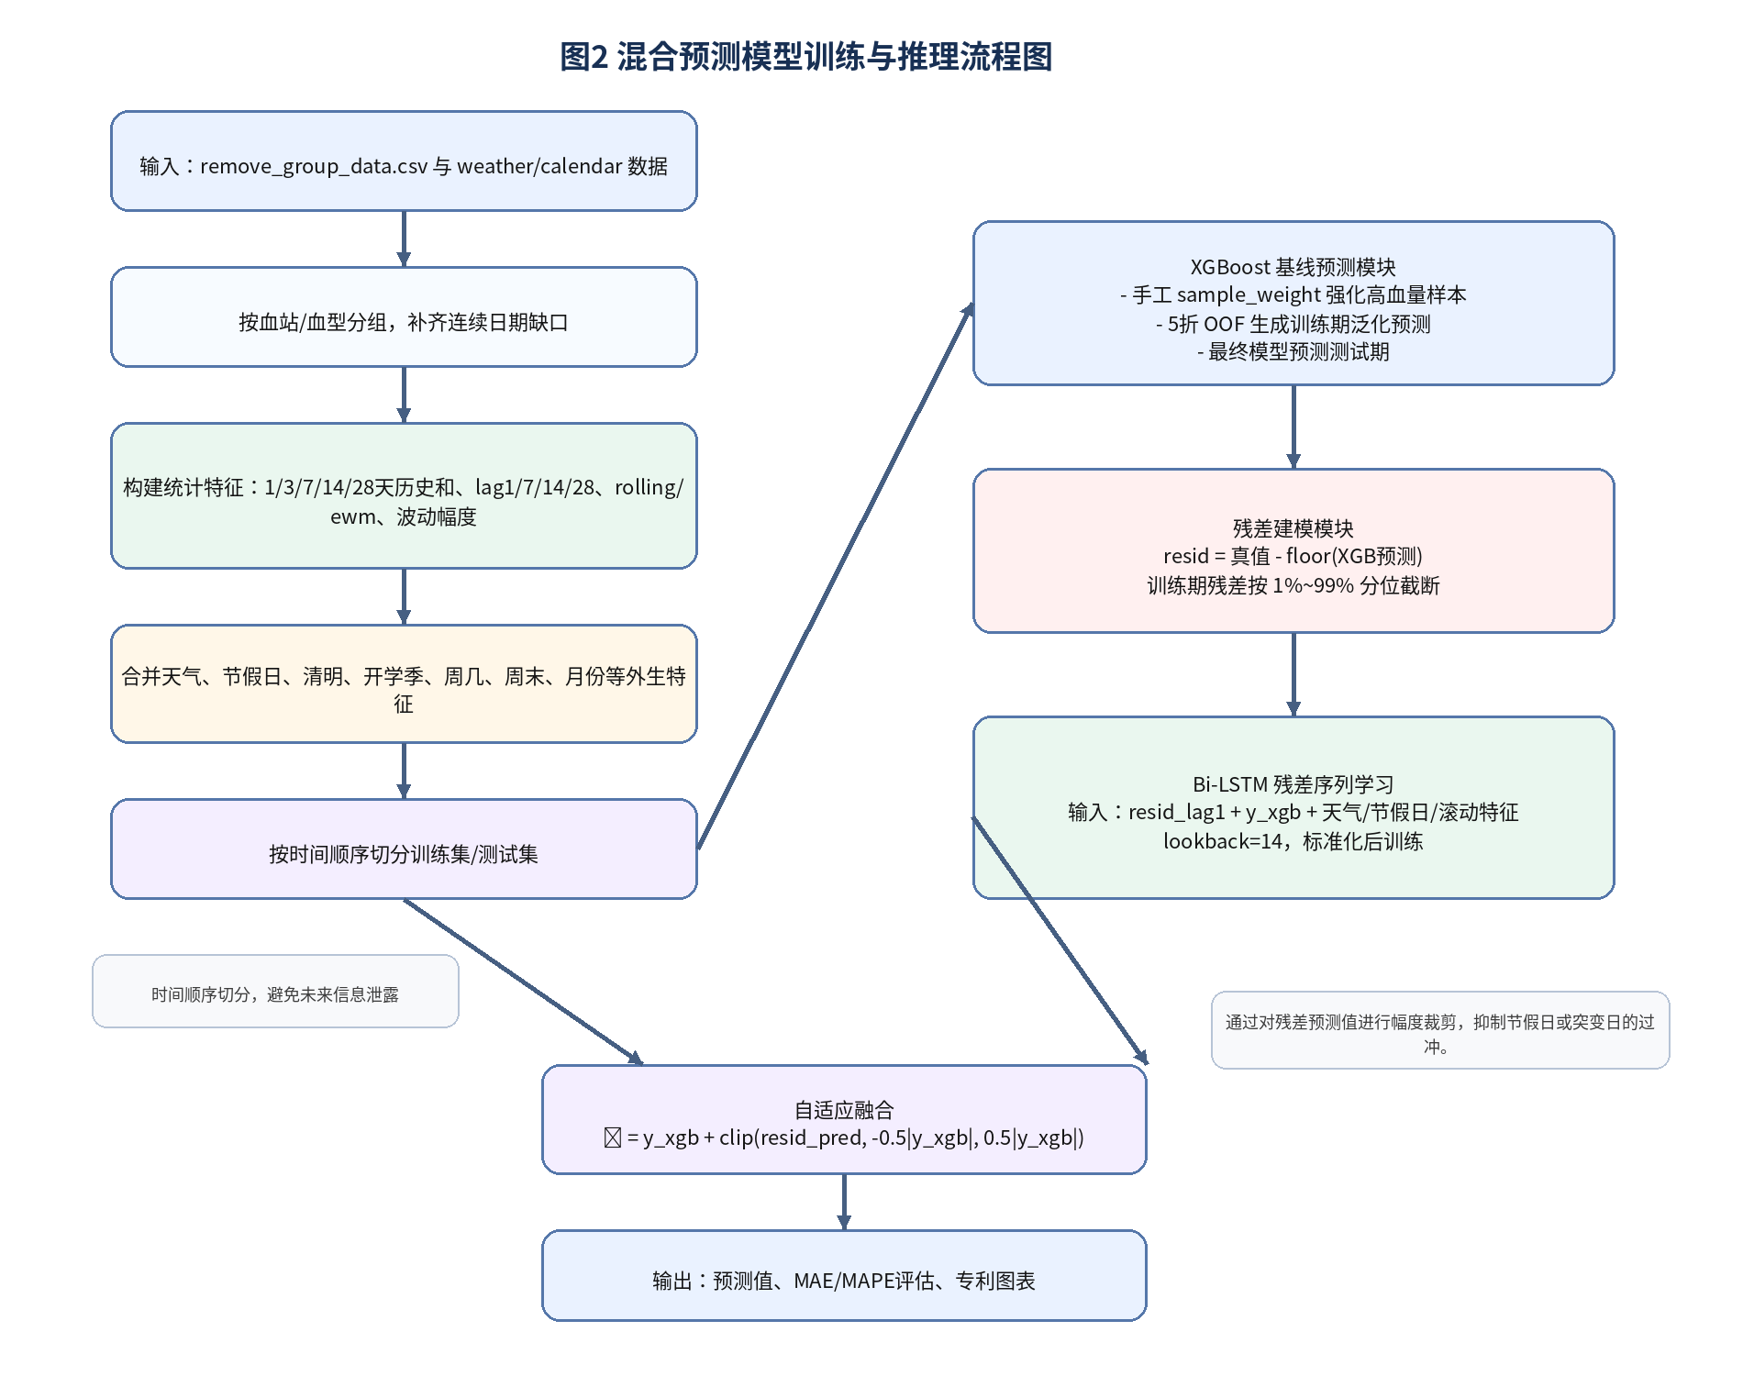
图2 混合预测模型训练与推理流程图
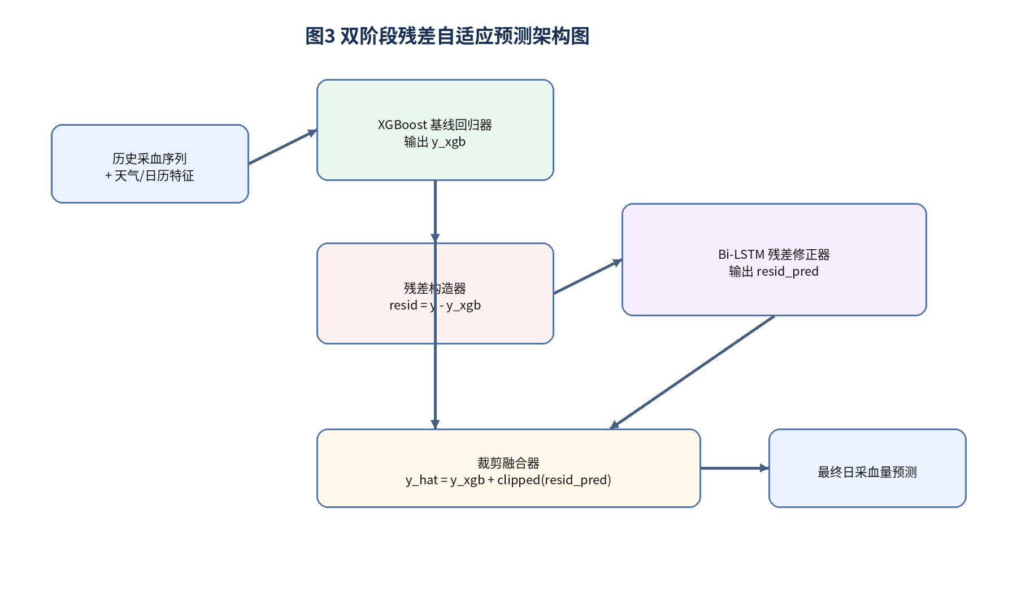
图3 双阶段残差自适应预测架构图
七、具体实施方式
（一）数据准备实施方式
在一个实施例中，系统首先遍历数据目录下的多个 xlsx 文件，并从每个文件中读取预设列位。读取后，将“采血部门”重命名为“血站”，“档案血型”重命名为“血型”，“采血量”重命名为“血量”。
然后，从“采血时间”字段中抽取日期部分，将其转换为统一的日期时间对象；对“血型”字段执行字符串化、空白剔除与大写转换；对“血量”字段执行阈值判断，当原始数值大于 100 时以 200 为分母进行折算，以形成统一基础单位。
之后，按照“date、血站、血型”三元组合进行分组汇总，得到每个自然日、每个血站、每个血型对应的总血量；最后将多个文件的处理结果纵向拼接，形成后续建模所需的全量底表。
（二）特征工程实施方式
在一个实施例中，对每个血站/血型分组首先补齐最小日期至最大日期之间的全部连续日期，对缺失日期的总血量填充为 0，以保证时序样本连续。
随后构建历史窗口和特征，包括 1 日、3 日、7 日、14 日、28 日历史和；构建滞后特征，包括 lag1、lag7、lag14、lag28；构建滚动均值 rolling7、rolling14、rolling28，指数加权均值 ewm7、ewm14，以及波动性相关特征 absdiff1、absdiff7、diff7、diff14、rolling_std7、rolling_std14、rolling_absdiff7。
同时从天气表中读取平均温度，进一步生成温度平方 temp_sq、温差 temp_diff、三日滚动温度 temp_rolling3，并对天气类别字段执行独热编码；此外，根据日期生成春节标记、清明标记、开学季标记、星期几、是否周末及月份等日期上下文特征。
（三）基线预测实施方式
在一个实施例中，将目标变量设为总血量，剔除日期、目标值以及少数不参与建模的字段后构造 XGBoost 输入特征矩阵；随后按照时间顺序将样本划分为训练集和测试集，其中测试集位于时间序列后段，以避免未来信息泄露。
XGBoost 模型使用预设的学习率、树数量、最大深度、子采样比例和列采样比例进行训练。为增强模型对高血量样本的关注，按照目标值所处区间设置分段样本权重。
进一步地，利用 K 折交叉验证对训练集生成 OOF 预测值，将其作为训练期的泛化基线输出；另使用全训练集训练最终 XGBoost 模型，对测试期样本输出基线预测值 y_xgb。
（四）残差学习与融合实施方式
在一个实施例中，对基线预测值先执行非负化与取整处理，再与真实值相减得到残差 resid。为减弱极端异常值的影响，对训练期残差按照 1% 与 99% 分位点进行截断。
随后构造残差学习输入，其中至少包括 resid 的一阶滞后项 resid_lag1、XGBoost 基线预测值 y_xgb、平均温度、春节标记、清明标记、开学季标记、rolling7、lag1、星期几、周末标记与月份。对输入特征和残差目标分别进行标准化处理。
基于长度为 14 的 lookback 窗口构建三维序列样本，输入双向 LSTM 网络进行训练。网络可包括第一双向 LSTM 层、批归一化层、Dropout 层、第二双向 LSTM 层、全连接层及线性输出层。
预测阶段，Bi-LSTM 输出残差预测值 resid_pred。考虑到残差预测在极端场景下可能出现过冲，先将其约束在 ±0.5×|y_xgb| 区间内，得到 resid_pred_clipped；再与 y_xgb 相加得到最终预测值 y_hat_adaptive。
（五）输出与评估实施方式
在一个实施例中，系统输出至少包括基线预测值 y_xgb、未裁剪融合值 y_hat、裁剪后融合值 y_hat_adaptive。
系统可进一步计算 MAE、MAPE 等指标，并生成真实值、基线预测值与融合预测值的对比曲线图，以及 XGBoost 基线误差与 Bi-LSTM 预测残差之间的跟踪图，以便进行模型分析与专利附图输出。
八、可选系统架构
模块名称 | 主要功能 | 对应实现线索
数据清洗模块 | 读取多源，完成字段映射、时间处理、血型清洗、血量折算和聚合输出。 | 对应 1_prepare_data.py
特征工程模块 | 补齐日期、构建历史和/滞后/滚动/波动/天气/日历等特征。 | 对应 add_prev_rolling_sums、add_dynamic_feature、load_weather_data
基线预测模块 | 按时间切分训练 XGBoost，输出 OOF 基线预测与测试期预测。 | 对应 train_one_group 中 XGBRegressor 训练逻辑
残差学习模块 | 构造残差序列并训练 Bi-LSTM 预测残差。 | 对应 make_residual_sequences 与 build_lstm_residual_model
融合输出模块 | 对残差修正值限幅并与基线预测值融合，输出最终预测结果。 | 对应 y_hat_adaptive 相关逻辑

九、权利要求书建议稿
1. 一种日采血量预测方法，其特征在于，包括：对原始采血台账数据进行字段提取、日期标准化、血型规范化以及血量基础单位换算；按日期、血站和血型聚合得到日级总血量数据；构建历史统计特征与天气、节假日、开学季等外生特征；利用 XGBoost 模型输出基线预测值；根据真实值与所述基线预测值构造残差序列；利用包含残差滞后项和外生特征的双向 LSTM 模型预测残差修正值；对所述残差修正值进行幅度裁剪后与所述基线预测值融合，得到最终日采血量预测结果。
2. 根据权利要求1所述的方法，其特征在于，所述血量基础单位换算包括：当采血量数值大于预设阈值时，按 200 毫升折算为基础单位。
3. 根据权利要求1所述的方法，其特征在于，所述历史统计特征至少包括 1 日、3 日、7 日、14 日和 28 日历史窗口和，以及 lag1、lag7、lag14、lag28、rolling7、rolling14、rolling28、ewm7 和 ewm14 中的一种或多种。
4. 根据权利要求1所述的方法，其特征在于，所述外生特征至少包括天气类别、平均温度、温度平方项、温差、温度滚动值、春节标记、清明标记、开学季标记、星期几、周末标记及月份中的一种或多种。
5. 根据权利要求1所述的方法，其特征在于，所述基线预测值的训练过程中对不同目标值区间设置不同样本权重，以提高模型对高血量样本的关注程度。
6. 根据权利要求1所述的方法，其特征在于，训练期基线预测值通过 K 折交叉验证产生 OOF 预测结果，以此构造更接近真实泛化误差的残差序列。
7. 根据权利要求1所述的方法，其特征在于，对训练期残差按预设上下分位点进行裁剪，以减弱极端异常残差对残差学习模型训练过程的干扰。
8. 根据权利要求1所述的方法，其特征在于，所述双向 LSTM 模型的输入包括残差一阶滞后项、XGBoost 基线预测值及至少一项外生特征，且采用固定 lookback 窗口构造序列样本。
9. 根据权利要求1所述的方法，其特征在于，所述残差修正值的幅度裁剪区间与所述基线预测值的绝对值相关，以抑制残差预测过冲。
10. 一种日采血量预测系统，包括数据清洗模块、特征工程模块、基线预测模块、残差学习模块和融合输出模块，所述各模块被配置为执行权利要求1至9任一项所述的方法。
11. 一种电子设备，包括处理器和存储器，所述存储器中存储有计算机程序，所述计算机程序在被所述处理器执行时实现权利要求1至9任一项所述的方法。
12. 一种计算机可读存储介质，其上存储有计算机程序，所述计算机程序在被处理器执行时实现权利要求1至9任一项所述的方法。
十、其他数据补充
1. 模型参数
xgb：
n_estimators = 200
learning_rate = 0.05
params = {
'learning_rate': learning_rate,
'n_estimators': n_estimators,
'min_child_weight': 3,
'subsample': 0.8,
'colsample_bytree': 0.8,
'scale_pos_weight': 1,
'seed': 1024,
'max_depth': 4,
'eval_metric': mean_squared_error,
'early_stopping_rounds': 20,
'missing': 0
}

def build_lstm_residual_model(lookback: int, feature_dim: int, lr: float = 1e-3):
inp = layers.Input(shape=(lookback, feature_dim))
# 恢复稍微轻量化一点的双向LSTM，去掉复杂的自定义Attention防止小样本过拟合
x = layers.Bidirectional(layers.LSTM(64, return_sequences=True))(inp)
x = layers.BatchNormalization()(x)
x = layers.Dropout(0.2)(x)
# 最后一层LSTM直接输出最终隐藏状态即可
x = layers.Bidirectional(layers.LSTM(32, return_sequences=False))(x)
x = layers.BatchNormalization()(x)
x = layers.Dense(32, activation="relu")(x)
x = layers.Dropout(0.1)(x)
out = layers.Dense(1, activation="linear")(x)
model = models.Model(inp, out)
model.compile(
optimizer=tf.keras.optimizers.Adam(learning_rate=lr, clipnorm=1.0),
loss='mse',
metrics=[tf.keras.metrics.MAE]
)
return model

2.图
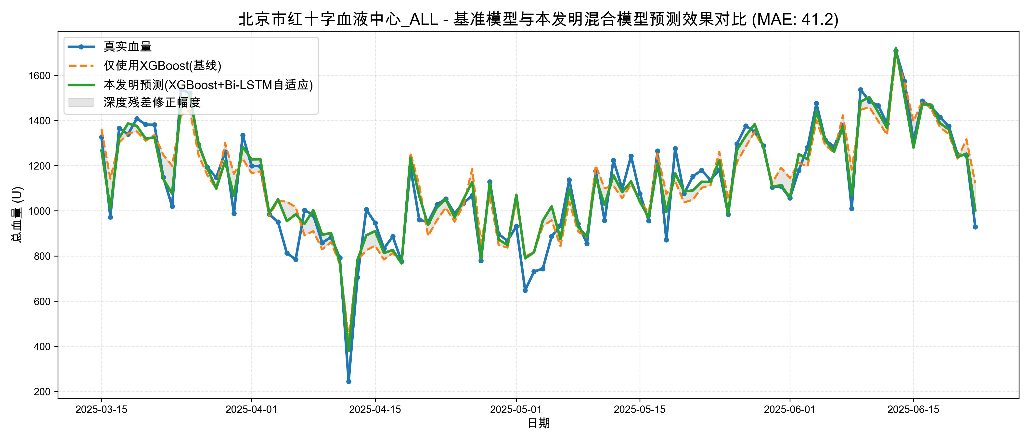
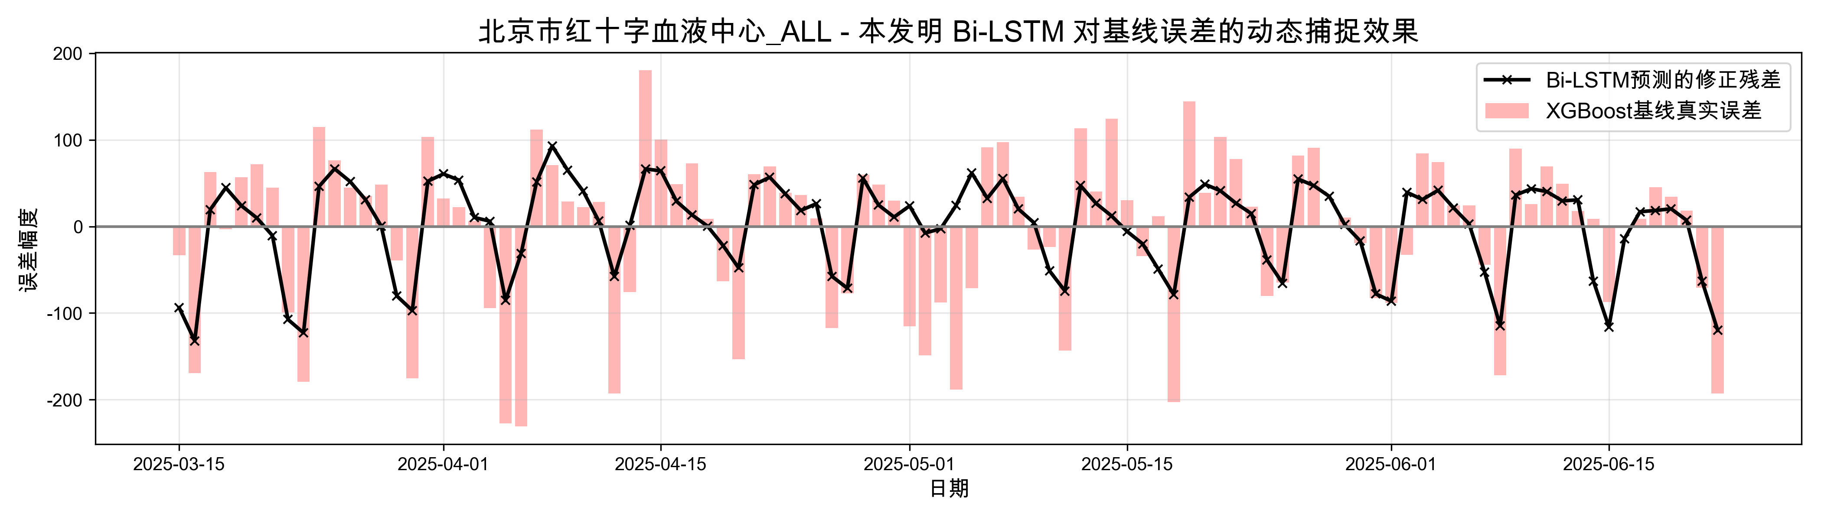
3.训练结果
[MAE] XGB=60.201 XGB+LSTM=41.755 Adaptive=41.755
[误差率 MAPE] XGB=5.50% XGB+LSTM=3.83% Adaptive=3.83%
[北京市红十字血液中心_ALL] 专利/论文插图已成功导出至 patent_figures 文件夹。

